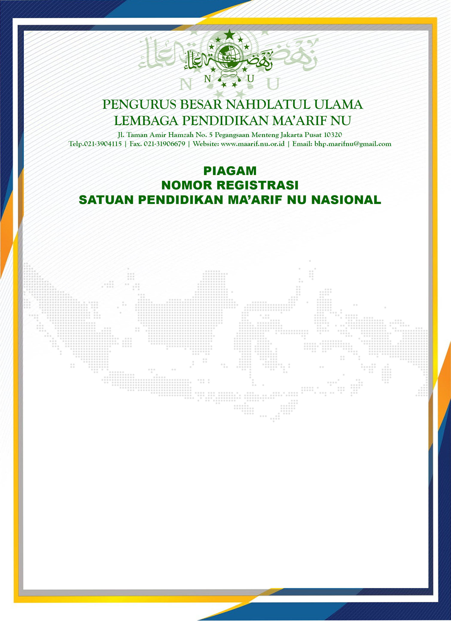

faisolofficial99@gmail.com

123422

082335685138

2018

Jawa Timur

Kabupaten Pamekasan

Kec. Pamekasan

JL. PINTU GERBANG 157 PAMEKASAN

BHPNU

SMKN 1 PAMEKASAN

20527173

1420001

A

Dikeluarkan Di : Jakarta Pada Tanggal : 10 Juli 2023Ketua LP Ma’arif NU PBNU

Prof. Dr. Muhammad Ali Ramdhani

Tipe Satpen : …………………………………………………………..…………..No. Registrasi : …………………………………………………………..…………..NPSN : …………………………………………………………..…………..Nama Satpen : …………………………………………………………..…………..Yayasan : …………………………………………………………..…………..Alamat : …………………………………………………………..…………..Kecamatan : …………………………………………………………..…………..Kab./Kota : …………………………………………………………..…………..Propinsi : …………………………………………………………..…………..Tahun Berdiri : …………………………………………………………..…………..No. Telp./HP : ………………………………… Fax : ………………………….Email : …………………………………………………………..…………..